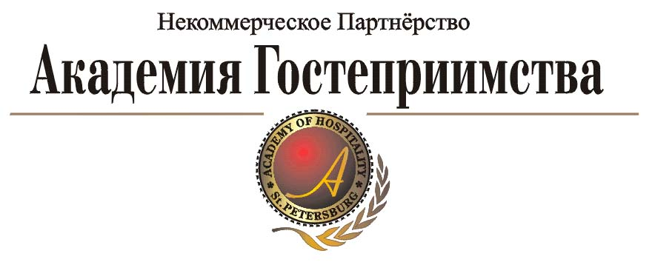
Internet: www.nha.ru  E-mail: nha@nha.ru | 199034, Россия, Санкт-Петербург,  9-ая линия ВО, д.4 | Phone/fax: (812) 321-9760, 321-7999,  Phone: 321-8999, 323-9999

Академия Гостеприимства предлагает принять участие в справочном издании «Петербургское меню», представляющее информацию о ресторанах, кафе, барах и гостиницах Санкт-Петербурга. Для размещения в справочном издании необходимо предоставить информацию на e-mail 3219099@mail.ru, срок подачи до 19.02.2010г.
Просьба полностью заполнить все графы

Наименование | Данные заведения
Название гостиницы
Фактический адрес
Ближайшая станция метро
Контактные телефоны
Сайт
Номерной фонд
Виды номеров и их количество:

Стоимость проживания
Минимум - максимум
ДРУГОЕ
Наличие в гостинице:
Ресторан
Бар
Завтрака
Оборудование для инвалидов
Конференц-зал
Медицинский пункт
Сейф (общий, в номере и т.д.)
Сауна, бассейн
Салон красоты, солярий
Детская комната
Магазин
Спутниковое, кабельное ТВ
Химчистка, прачечная
Парковка
Оплата кредитными картами
Доступ в интеренет
ДРУГОЕ
Наличие в номере:
Телевизор
Холодильник
Телефон
Душ, ванная
Кондиционер
Халат, тапки
Мини-бар
ДРУГОЕ

С уважением к Вам и Вашему делу,
Менеджер НП «Академия Гостеприимства»

